Quiz 5 – Concurrencia

1 – Especificar la clasificación de las siguientes computadoras en orden:

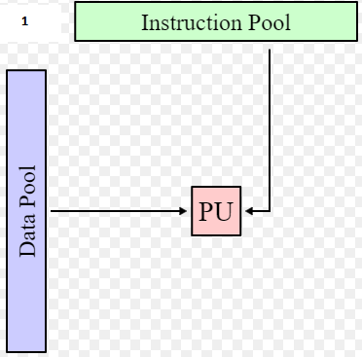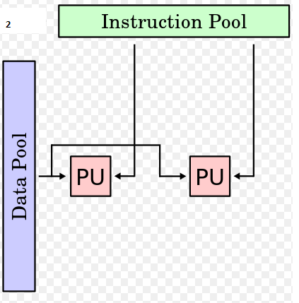

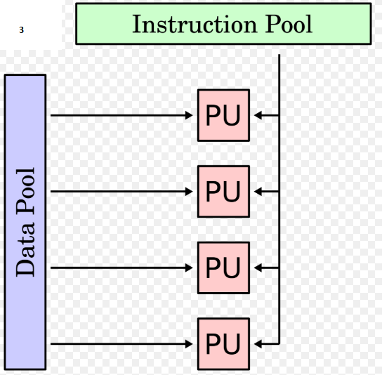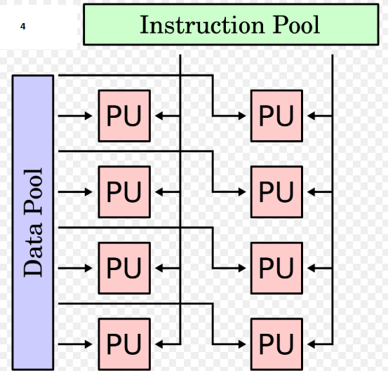

1. SISD SIMD MISD MIMD
2. SISD MISD SIMD MIMD
3. SISD MISD MIMD SIMD
4. MIMD MISD SIMD SISD

2 – Cual de las siguientes característica de concurrencia describe un Deadlock

1. El proceso A está corriendo y requiere el recurso 1 y luego el recurso 2. El proceso B también está corriendo y depende de 2 y los resultados de A. Ahora B está ocupando 2 y esperando resultados de A, mientras A está esperando por disponibilidad de 2 para retornar resultados. Por consiguiente ambos procesos son mantenidos en “stop”.
2. EL proceso A toma una variable para calcular y luego la actualiza. B debería haber tomado el resultado de A, entonces calcular, pero B se está ejecutando al mismo tiempo que A. Por consiguiente el resultado es corrupto.
3. El proceso A puede actualizar la variable muchas veces, entonces B lee la variable antes del momento de leerse. Entonces, si A escribe para actualizar, los cálculos desempeñados por B son basados en data inválida
4. El proceso A lee la variable y calcula resultados basados en ello. El proceso B libera el bloque de memoria manteniendo esta variable, Si A y B están corriendo al mismo tiempo, A puede perder la operación conforme a B

3 - ¿Cuál de los siguientes no es un requerimiento esencial de los semáforos?

1. Solo un número finito son permitidos por los procesos para acceder la sección crítica
2. Sin Deadlock y “starvation”
3. Para el mismo pedazo de recurso, solamente una tarea de ejecución puede accederse a tiempo
4. Menos diseño e implementación de complejidad.

4 - ¿Cuál de las siguientes características de un semáforo es incorrecta?

1. Las dos formas de semáforo más comunes son los semáforos contadores y binarios.
2. El semáforo de Busy-Wait es una técnica que no es afectada por el context switch si el tiempo de espera es corto
3. Los semáforos tratan todos lso recursos idénticos en términos de orden de acceso.
4. La operación de “wait()” es llamada cuando un proceso quiere acceder un recurso y la de “signal() es la operación llamada cuando un proceso finaliza el uso del recursos.

5 – En la gráfica inferior. ¿Cuál de los procesos estará en Deadlock?

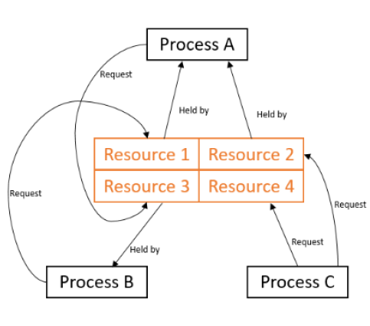

1. Procesos A y C
2. Procesos A, B y C
3. Procesos B y C
4. Procesos A y B